淺山野生動物多樣性的保育與幾個關鍵議題

裴家騏
屏東科技大學野生動物保育研究所
kcjpei@mail.npust.edu.tw

壹、前言
生物多樣性（biodiversity）的一般性定義是：「各種生命類型的歧異程度，而其內涵至少包括基因、物種和生態系統等三種層次的多樣性」，而美國的野生動物協會（The Wildlife Society）曾更進一步的定義為「動植物以及將動植物和環境中的土壤、空氣和水結合起來的各種生態現象的龐雜度、豐富度和歧異度」。1992年在巴西里約熱內盧「地球高峰會議」中各與會國共同簽署了「生物多樣性公約（Convention on Biological Diversity）」則是最具宣示性的作為，而且，也將傳統的物種保育理念，擴大到生態系統和人文關懷的層次。全球而言，生物多樣性所面臨的主要危機包括有：(1)物種的絕滅；(2)全球氣候變遷；(3)棲息地破壞及消失；(4)環境破碎化；(5)過度使用；和(6)外來種或家禽、家畜的衝擊（改變環境、競爭、掠食、疾病、雜交）。也因此，保育生物多樣性的呼聲四起。至於，生物多樣性保育的價值或必要性，除了傳統的：維護自然資源永續利用的各種價值、維持生態系統的健全運作，以及美學、環境倫理或精神層次等教義似的訴求外，已經有越來越多的研究顯示，維護生物多樣性對人類生命會有更實質也更重要的價值。例如，高野生動物多樣性的環境會明顯降低傳染性疾病在人類社會中爆發的威脅，因為，動物多樣性高的地區可能會產生病原的「稀釋效應（Dilution或Decoy effect）」（Combes and Mone 1987，Yousif et al. 2999，Ostfeld and Keesing 2000，Dobson et al. 2006）。尤其，當一種疾病的媒介會依賴許多種宿主維生（例如：蚊蟲或壁蝨），且各種宿主對病原的增殖能力不同時，則高生物多樣性的環境中所擁有的「非病原增殖宿主（Incompetent host；包括其免疫系統會殺死病原的物種）」就會扮演稀釋環境中病原數量（或濃度）的腳色，並進而降低傳染給人類的風險。相反的，遭到干擾或破壞而嚴重降低生物多樣性的環境中，通常存活下來佔優勢的物種多為「病原增殖宿主（Competent host；包括保毒宿主、鼠類）」，而這些物種不但會增加病原在環境中的數量，也會很容易地透過媒介將病原傳染到人類的身上，造成生病甚至死亡。這種所謂的「生物多樣性稀釋效應」已經確認對於防止萊姆病（Lyme disease），和西尼羅病毒（West Nile virus）、漢他病毒（Hantavirus）的擴散發生過效果，相信對其他類似的傳染性疾病也會有相同的效應（Molyneux et al. 2008）。
大約是在1980年的前後，我國隨著國家公園的設立及大眾對自然環境關懷增加，相關新聞突然在大眾媒體上大量的增加。當時，大家對「保育」的看法，幾乎可以說是和「完全保護」沒什麼差別，因為大多數的人相信只要是具有市場價值的自然資源，在當時都應該已經被國人消耗得差不多了，全面保護是唯一的選擇。三十多年來，自然保育可以說已經是大家生活中的一部份了。其間，有關的社團或民間組織由數個增加到數十個、上百個，還有各式各樣，從環保、宗教、人道關懷、溪釣育樂、飼養繁殖、社區重建...等其他不同角度出發而關心自然的民間團體。政府成立了保育機關，專門負責掌理全國有關野生動植物的保育工作。1991年中，更特別成立了「特有種生物保育研究中心」來研究和收集特有動植物的資料。而學術研究方面也有長足的表現，大家對大自然的認識也大幅度的增加了。改變不可謂不大。
我國於1989年6月23日正式頒布了「野生動物保育法（以下簡稱「野保法」），取代了過去的「狩獵法」。「野保法」雖然歷經了數次的修改，但基本的原則並沒有多大的改變，例如：部分野生族群現況不佳的物種（亦即：保育類野生動物）其保育是以物種保護為原則，許多可能進一步衝擊其數量的行為（狩獵、利用、棲地破壞…等）都被限制甚至禁止；而其他（即：一般類野生動物）物種的保育則著重在其棲息地或生態系統的保存，以及利用時的管理，以確保永續。換句話說，「野保法」並不是一個只保育「保育類」動物的法規，它事實上是一個關照各種物種、維護生物多樣性的保育法。

貳、淺山生態系中的野生動物保育議題
由於緯度、地形和地理位置各種因素，台灣擁有複雜多樣的生態系類型，然而，過去的野生動物保育大多著重在偏遠、原生林相較完整的中央山脈核心山區，至於有較多人類活動的淺山（含平原）地區則未受到重視，這些與人類有較多密切關係的野生動物的研究也是在近幾年才逐漸受到應有的關注。淺山地區的人為開發與干擾，例如農業開墾、放牧造林、道路開闢、社區開發…等，除了常造成鑲嵌狀、破碎化的棲地景觀外，長期且密集的人為活動，也會造成野生動物可利用的棲地減少、品質降低，或土地變遷過於頻繁和缺乏遠離人類干擾的環境等不利維護野生動物多樣性的現象（裴家騏 2004）。同時，受到生活習慣和經濟考量的影響，淺山地區的在地居民也經常到野生動物棲息地內進行食用、藥用、甚至飼養家禽家畜所需的植物採集，而對於野生動物的利用與有害動物的移除，如盜獵、毒殺，也時有所聞（裴家騏 2008）。而便利的道路也增加民眾到自然環境休憩旅遊的機會。
在這樣的地帶，野生動物的活動也因各種人為干擾，受到不同程度的影響，例如道路所形成的阻隔，往往限制許多物種穿越的機會，形成隔離的小族群，更容易造成物種的滅絕。道路有時也會妨礙動物的播遷（dispersal）、遷徙（migration），甚至造成動物的死亡（road kill），尤其對於族群數量較低、活動範圍較大、需要多種棲地類型或核心環境的物種（interior species）影響更大，通常這類動物由於對於棲地大小和型態的需求，導致在道路切割的破碎化地景結構需要更常穿越道路，而有更高的死亡率，尤其這些物種往往是基石物種（keystone species）和稀有瀕危物種，也是最需要保育的物種（Brody and Pelton 1989，Fahrig et al. 1995）。另外，道路也會引入更多的人為活動，對野生動物造成不同程度的干擾，如各種污染、水、噪音、寵物、外來種、甚至人類，引入野生動物的棲地內，而獵捕對野生動物更造成直接的死亡（Forman 2003）。
不過，即使有如此多的不利因素存在，近年來的資料顯示，台灣仍然有不少的淺山地區，其野生動物的種類與族群並非如過去所認為的稀少，其中更不乏珍貴的保育類物種，例如石虎、麝香貓、穿山甲…等，而且對許多較大型的哺乳類，或鳥類、兩生、爬蟲和淡水魚類等而言，淺山地區甚至是最重要的生存環境。因此，在這樣的環境若能積極的進行野生動物棲息環境的經營管理（如連結性與面積的規劃），對保育也就會有極大的貢獻；而即使只考量前述的健康保全的效益，在淺山地區維持或重建高野生動物多樣性的環境，對民眾生活品質的直接提升，將會比偏遠地區的保育成果更具貢獻，也更具必要性。本文以恆春半島哺乳動物相的衰退（裴家騏 2004）、南部淺山的食肉目群聚的疾病（裴家騏等 2010）和瀕臨絕種石虎的困境（裴家騏 2008）為案例，說明環境破碎化、人類引進的疾病和瀕臨絕種物種與人類衝突的保育議題。為減省篇幅，本文將不羅列各項研究論文中的參考文獻，請讀者參閱前述三份文件的原稿。

一、恆春半島哺乳動物相的衰退
墾丁國家公園位於台灣最南端的恆春半島上，區內擁有大面積的低海拔熱帶原始森林、恆春地區地質年代最古老之石灰岩台地，以及國內現存唯一的高位珊瑚礁原始森林。根據墾丁國家公園全球資訊網 (http://www.ktnp.gov.tw)上的「生物資源資料庫」，園區內近代曾經有穩定族群分布的較大型哺乳動物至少有17種（表1）：其中，鼬貛、白鼻心和野豬3種為廣適應物種，棲息環境包括森林內外、灌叢及干擾後環境；水獺是唯一生活在開闊水域及濱水環境的物種；野兔、穿山甲、麝香貓、石虎和梅花鹿等5種為森林邊緣、灌叢、草生地和干擾後環境的物種；其他的8種則均為森林性物種。然而，根據同一份資料，近年來常見的只有赤腹松鼠、大赤鼯鼠、獼猴、野兔、鼬貛、白鼻心和野豬等7種，其他多相當罕見或可能僅分布在少數的地點；華南鼬鼠的資料不足以判斷是否仍然存在，而水獺則可能已經區域性絕種（extirpation）了，但『目前公認公園北界枋山溪一帶可能還有出沒』。1990-1992年間，Wang and In（1992）對墾丁地帶的有蹄類和食肉目也曾進行過一次長達20個月的調查，其結果與前述網站所列之物種相似（表1），不過，大赤鼯鼠和穿山甲的紀錄較前述資料更為稀少，而石虎和長鬃山羊則沒有資料了。事實上，穿山甲和麝香貓這2種在該項調查的期間，也僅有訪談的紀錄。
我們在1998年和2000-2002年在墾丁國家公園內，總共以自動照相設備在全區的87個地點（樣點）進行資料收集。所有這些樣點的架設除了涵蓋各種主要棲地類型、儘量分散外，也儘量避開遊客干擾大的地點，同時，在人為活動高、道路系統較發達的地區，則輔以直接觀察及訪談。結果，在墾丁國家公園內以自動照相機共收集了104,130.3小時的資料，總共拍攝到2454張的哺乳動物照片，只記錄到10種台灣原產的較大型哺乳動物，其中，大赤鼯鼠只有目擊紀錄（表1）；另外，野貓也可以被視為是野生動物。過去曾經有記載的穿山甲、白面鼯鼠、石虎、麝香貓、黃鼠狼、水獺和長鬃山羊等物種，應該已經區域性的絕滅了；事實上，早在前述Wang and In（1992）的調查報告中，這些物種就只有訪談的紀錄，而沒有實際的觀察紀錄，因此，牠們在墾丁國家公園內絕滅的時間應該在更早以前。
對較大型的哺乳動物整體而言，雖然三、四百年來（大約在1661年以後）的高度人為開墾和造林（Huang et al. 1987），使得墾丁地區的原生森林在近代大面積的消失並且破碎化（尤其是西部和南部地區），墾丁國家公園內仍然是以森林生態系較為完整，其他演替初期的環境（例如：森林邊緣、灌叢、草生地、開墾地、開闊水域…等）反而相對的條件較差。在9種原本會分布於演替初期環境的物種中，有超過半數或曾經區域性滅絕過（梅花鹿1種），或已區域性滅絕（穿山甲、水獺、麝香貓和石虎等4種）；而在11種會使用森林的物種中，僅3種（白面鼯鼠、華南鼬鼠和長鬃山羊）於近代區域性絕滅。就分布現況來看，赤腹松鼠、鼬貛和白鼻心3種為廣泛分布的物種；野兔、台灣獼猴和台灣野豬3種動物在多數地區都有紀錄；食蟹獴和山羌為不普遍分布種；至於，大赤鼯鼠、野貓和梅花鹿3種則属於分布極為侷限的物種（表1）。
所有廣適應性物種（即鼬貛、白鼻心和野豬）目前均仍普遍分布，在墾丁地區整體的族群密度也與南、北大武山和大、小鬼湖山區的低海拔（300~1200m）原始闊葉林中的狀況差不多，顯示過去的開發（含人類活動）對牠們的影響有限；對廣適應性的物種而言，類似的現象並不特殊（Bennett 1990）。不過，人類對其他物種的影響則較顯著；在已絕滅或很稀少的物種中，狩獵活動對穿山甲、山羌、梅花鹿和長鬃山羊等4種動物的衝擊應該較大，因為牠們都是重要的狩獵動物，但整體環境的變遷則是對所有的物種都有影響，且對演替初期和森林性物種有不同的影響。
1. 演替初期及邊緣環境的物種
一般而言，森林的開發往往會增加演替初期及邊緣的環境，並進而有助於開闊環境物種的繁衍（Matthiae and Stearns 1981, Ranney et al. 1981, Yahner 1988, Davies et al. 2000）；不過，若新生環境的品質不佳（Davies et al. 2001），或土地利用形式變化過於頻繁（den Boer 1981, Fahrig 1992），則不見得會出現有利的條件。由物種區域性絕滅的結果看來，墾丁地區過去不但沒有因為森林面積的縮小，而增加適合開闊環境的物種數量，反而可能因為密集的人群活動、牛羊的放牧、栽種不適合野生動物使用的農作物（例如：瓊麻、洋蔥、西瓜）和造林樹種（例如：林投、木麻黃、相思樹），或因為土地利用變化太過頻繁，而更惡化了這些物種原本的棲地；其中，密集的農耕活動所產生的衝擊可能是最顯著的。例如，幾乎沒有農耕活動的香港，雖然其人口密度和居民對郊野的休憩使用程度都明顯高於墾丁，但穿山甲、麝香貓和石虎都仍保持穩定的族群，尤其麝香貓和石虎2種更是普遍（Suen et al. 2003）。
梅花鹿曾經絕種過，但經過人為復育後已再度出現野生族群，是墾丁地區體型最大的原生林緣物種。根據2000年的估計，當年在社頂的野生鹿群總數大約在55~83隻之間，並懷疑犬隻和家羊會對梅花鹿群的成長有負面的影響（Pei 2001）。雖然目前確定在墾丁並沒有野犬（feral dogs），不過家犬仍然可見，甚至會追獵梅花鹿，因此死亡的個體數雖然還不致於造成數量的減少，但已減低了鹿群的成長速度（Cheng 2003）。如何進一步減少家犬進入國家公園的自然環境中，應該是目前經營管理上的工作之一。
近年來對國家公園內放牧家羊的管理，已有相當成效，其對梅花鹿族群後續發展的直接影響應該不大（Chen 2003）。而水牛對梅花鹿的影響則有待評估；適量的水牛放牧有助於提高共域梅花鹿族群的食物量及品質（Pei and Lee 1999），但過度放牧、對環境整體的破壞現象，以及對其他物種的影響則不應該忽視。至於墾丁國家公園管理處於2002年和2003年間，分別在位於西部第I區的「瓊麻工業歷史展示區」和北部的九棚地區所新建立的兩個梅花鹿小族群，雖然可以適度分散不預期的環境風險，但由於相隔遙遠，短期內將無法自然的交流，因此，為避免小族群現象在新成立的族群內延續，應可考慮持續的由社頂復育區引進個體，直到族群間出現自然的個體交流。

2. 森林環境的物種
在森林性的物種方面，除了三種已區域性滅絕的物種外，食蟹獴和山羌的族群密度也較北方低海拔原始闊葉林中的狀況差了許多，尤其是山羌；而大赤鼯鼠雖然沒有量化數值的比較，但就實際觀察的記錄來看，墾丁地區的密度也明顯的稀少許多。這三種物種也都只侷限的分布於南仁山區。現存物種中，僅赤腹松鼠和台灣獼猴的密度與台灣南部的原始闊葉林相似，且分布面較廣。事實上，赤腹松鼠在相思樹林中的數量明顯的高於其他闊葉林型，也是相思樹林中最優勢的物種 (Pei 2000)。由於相思樹林在墾丁地區是主要的人造樹林，因此相思樹的栽植對其族群量應該產生過促進的作用。至於台灣獼猴則顯然受到相思樹林擴張的負面影響，目前只分布在原生闊葉林面積大的第III區和南仁山區。
雖然墾丁近代絕滅的森林性物種並不多，不過，未來物種持續減少的可能性仍高（尤其是前述三種族群稀少的物種）。因此，有必要對過去造成物種消失或數量減少的環境因素進行探討。
首先，長期的人為開墾造成整體森林面積的縮小及破碎化，再加上過去以品質較低的人造林取代原生樹種 (尤其是港口溪以南、以西地帶)的做法，應該是最重要且最直接的因素，而原生林品質的下降則應該更增加了棲地破碎化的衝擊。許多研究都顯示，棲息地面積的縮小、破碎化，以及棲地品質的下降，是造成野生動物區域性大量減少甚至滅絕的最主要原因（e.g., Lovejoy et al. 1984, Soulé et al. 1988; see also reviews by Forman 1995, Davies et al. 2001）。在墾丁地區，除了天然林外圍的農墾和造林活動會降低森林邊緣的棲地品質（即所謂的「邊際效應」）外，百多年來密集的林間採集和放牧應該是降低森林品質的主因。其中，林間採集會對地棲的日行性或全日活動的動物造成直接干擾，而隨行的家犬也會造成一定程度的直接騷擾和傷害。不過，因為放牧牛羊的踐踏、排泄、啃食，以及對水資源的利用和污染，都會大大的改變或減低森林內野生動物的資源（Giles 1985, Walker et al. 1987, Hobbs and Atkins 1988, Scougall et al. 1993, Yates and Hobbs 1997），因此，墾丁地區林間放牧所產生的間接影響應該更大。
其次，由於墾丁位處台灣島的最南端，且形狀狹窄如兩個半島（圖1），物種原本就很容易會因為棲地面積不夠大而無法生存或僅以小族群的方式維繫 （亦即所謂的peninsula effects；Gilpin 1981, Forman and Godron 1986, Taylor 1987）。事實上，半島效應（peninsula effects）也會因為容易形成族群的隔離而對演替初期的物種產生類似的效果（Forman 1995）。在過去的5,000年間，各時期居住在墾丁地區的人類儘管發展出相當成熟的農耕及漁撈文化（Li et al. 1985, Lee 1989），但並沒有如較北的中央山脈山區一樣，發展出明顯的狩獵文化，或許正是因為這個地區哺乳動物資源不豐富所致。換句話說，在墾丁地區的森林性動物非常可能一直以來就需要依賴北方山區族群持續的救援效應（即個體的遷入），方能維持當地族群的存在。這種救援效應不但可以有效降低小族群消失的風險，也可以在小族群一但滅絕之後，增加族群重建的速度及機會，不過，這種由大族群（或稱source）救援小族群（或稱sink）的機制能否有效則需仰賴族群間暢通的連結性（Hannson 1987, Burel and Baudry 1990, Shafer 1990）。
就現況來看，墾丁以北有四條主要的東西路廊，由北往南分別是：南迴鐵路、台九線公路、199號縣道和200號縣道（圖1），以及沿200號縣道以北頻繁且大規模的軍事演練，都極可能對森林性哺乳動物的南北動線產生了阻隔效果，並實質的影響了區域間的救援效應。前述道路的出現年代並不相同，例如，200號縣道早在1930年前後就已存在，而南迴鐵路一直於1992年才完工通車；不過，各條道路現代化的過程及完成的時間則多在過去的20~40年之間：台九線的楓港-台東段於1965~1983年完成拓寬、200號縣道在1980~1990年間多次的改善、199號縣道在1992~2003年間分段修拓完成（Taiwan Highway Bureau 1999）。這些道路應該是在近代經過拓寬、路面改善、交通流量增加、且沿線農耕規模擴大後，對野生動物才產生了顯著的阻隔效果；更且，現代化的道路還會因為造成動物意外的車禍死亡、引進外來植群（如相思樹林）和引進更多的狩獵活動而對當地野生族群造成負面影響。事實上，墾丁當地民眾也多認為在過去的30~40年間，森林性野生哺乳動物的狀況有明顯惡化的現象（Wang and In 1992）。

3. 待解決的保育議題
近年來，雖然傳統放牧對墾丁森林生態系統的影響減輕了，然而遊憩發展及道路修築卻引進了更多的干擾原（例如：大量的遊客、夜間活動、光害、噪音、遊憩設施的建構…等），這種現象對墾丁國家公園的中、西、南部的森林環境影響尤其大；相對而言，北部的南仁山區則在1982年國家公園設立後，天然森林的條件（例如：森林的面積、樹林的成熟度和樹冠的鬱閉度）都有逐步改善的現象（Wu 2003），而這片山區也是目前墾丁地區森林性哺乳動物最多的地區，值得投入更多的經營與管理，並積極的改善過去對棲地品質負面影響的因素。同時，長期來看，仍有必要在國家公園的北方適度規劃生態廊道，以重建或強化北方森林族群對墾丁族群的救援效應（圖1）。
另一方面，由於國家公園在野生動物保育上扮演重要的角色，因此，除了積極的經營北部森林環境以外，對於港口溪以南的森林環境也應該有所作為，而大赤鼯鼠、食蟹獴和山羌等三種狀況較危機的物種，是否會再度擴散到墾丁國家公園的中、南和西部，並建立可存續的族群（viable population），正可作為改善棲地和物種多樣性增進的指標。然而，儘管棲地品質的惡化可能是過去這些物種從港口溪以南消失的共同原因，但就實務層面來看，我們對這三種物種重建族群所需的條件仍然不夠清楚。
在林緣及演替初期的物種方面，減緩對開闊環境利用型態的改變速度（尤其是沿海地區），並對遠離人群直接干擾的地點執行有效的保護措施，或夜間遊客和光害的管制，或許可以自然的重建穿山甲和麝香貓的區域族群，因為這兩種物種在國家公園的北界鄰近山區仍有族群存在（Wang and In 1992）。至於石虎和水獺，除非有人為的積極協助，否則族群自然重建的可能性並不高，因為最接近的野生石虎族群可能是在墾丁北方100 km 的高雄縣茂林鄉以北的丘陵環境才有（Chen 2002），距離太遠；而水獺更是全島性的瀕臨絕種，僅在離島金門島尚存有穩定的族群（Lee 1996）。除此之外，根據在香港的研究，野貓與石虎族群間似乎存有相互競爭的現象（Suen et al. 2003），因此，在墾丁地區考慮石虎的復育時，除了棲地品質外，尚需考量野貓族群的分布狀況。

表1、墾丁國家公園內的野生哺乳動物名錄。
物種 | 墾丁國家公園全球資訊網 | Wang & In  (1992) | 裴家騏（2004） | 主要棲息環境
鼬獾 | C | C | C | 廣棲地
白鼻心 | C | C | C | 廣棲地
台灣野豬 | C | C | C | 廣棲地
水獺 | PE | PE | Ｅ | 水域及濱溪
臺灣野兔 | C | C | C | 森林邊緣及草生地
穿山甲 | RE | ExRE | E | 森林邊緣及草生地
麝香貓 | RR | RE | E | 森林邊緣及草生地
石虎 | RE | ExRE or PE | E | 森林邊緣及草生地
野貓 | - | - | UN | 森林邊緣及草生地
梅花鹿 | RE | - | R | 森林邊緣及草生地
赤腹松鼠 | C | - | C | 森林
大赤鼯鼠 | C | RE | ExRE | 森林
白面鼯鼠 | NI | - | E | 森林
台灣獼猴 | C | C | C | 森林
華南鼬鼠 | UN | ExRE or PE | E | 森林
食蟹獴 | RE | RE | ExRE | 森林
山羌 | RE | RE | ExRE | 森林
長鬃山羊 | RE | ExRE or PE | E | 森林
C：普遍；UN：不普遍；RE：稀少；ExRE：非常稀少且侷限分布；PE：可能區域性滅絕；E：已區域性滅絕；NI：資訊不足。

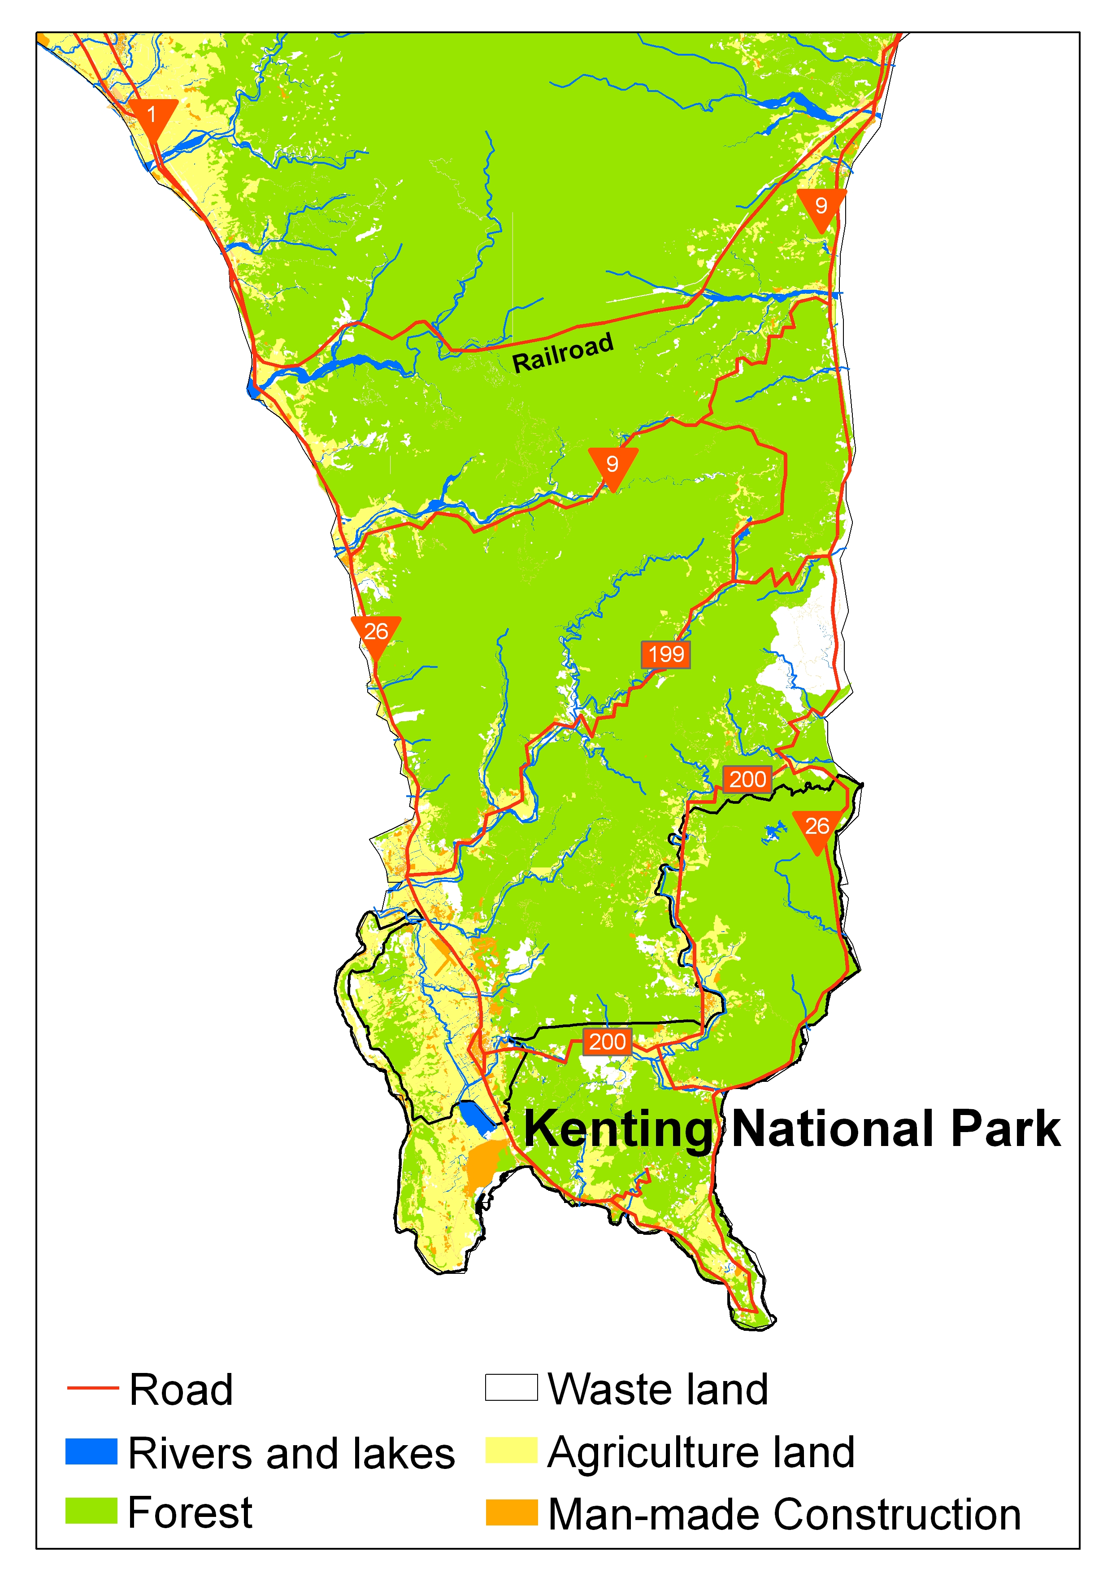
圖1、墾丁國家公園及其北方的土地利用型分布和道路系統圖。
二、南部淺山食肉目群聚的疾病議題
屏東科技大學保育類野生動物收容中心於2005年11月16日、28日及12月8日，分別接收來自野外之三隻台灣鼬獾個體，其中兩隻個體來自於高雄縣的六龜鄉寶來村，另一隻個體發現於鄰近的茂林鄉六公山。這三個發現地點均在接近農地的產業道路上，四周均為次生林環境。其中兩隻鼬獾個體確定為犬瘟熱病毒感染致死，而第三隻個體雖未發現特徵性病變，但其病理變化亦疑似受犬瘟熱病毒之感染（Chen et al. 2008）。
犬瘟熱病毒傳染方式主要為空氣傳播或直接接觸感染個體，感染犬瘟熱之食肉目動物可排出病毒顆粒於所有的體液中，尤其以呼吸道分泌液之病毒含量最高。犬瘟熱病毒幾乎可感染所有食肉目物種，並會引起非常嚴重的致死性疾病（Appel and Summers 1995, Moll et al. 1995, Barrett 1999, Frolich et al. 2000），並曾經對於其他國家造成嚴重的影響。例如美國之黑足貂族群，在1985年於懷俄明州爆發此疾病後，多數的黑足貂個體因感染此疾病而死亡，也造成此物種從此於野外絕種（Williams et al. 1988, Tompkins and Willson 1998）。非洲Serengeti區域之獅子族群，於1994年爆發犬瘟熱疫情後，據估計約有1千隻獅子個體死於該次疫情，約佔該區域總族群量之三分之一（Roelk-Parker et al. 1996）。
犬瘟熱病毒雖然長年流行於台灣各地區之家犬族群中，並造成高致死率（吳憲青等 2000），但是前述鼬獾病例卻為台灣野生食肉目動物受到感染之首次記錄，且集中出現於相對小的範圍內，其他潛在的受威脅物種還包括：黑熊、水獺、黃喉貂、石虎、麝香貓、食蟹獴、白鼻心和黃鼠狼等會分布於中低海拔之物種。
我們在2006年9月至2007年8月間，針對高雄縣六龜鄉（寶來、扇平）、茂林鄉及桃源鄉等區域之食肉目族群進行犬瘟熱病毒流行病學研究。以了解犬瘟熱病毒於野外環境之空間及季節分布情形。另外，於該研究中亦同時針對樣區內之家犬進行研究，以了解家犬在野生食肉目動物族群感染犬瘟熱中所扮演的角色。
結果共捕捉到華南鼬鼠、鼬獾、白鼻心、麝香貓、食蟹獴和黃喉貂共66隻個體，此外，亦於其他區域包含苗栗、玉山國家公園及屏東萬巒採集到野生食肉目華南鼬鼠、鼬獾、白鼻心、黃喉貂、石虎、小黃鼠狼等動物個體數共10隻。所有種類均有個體被檢測出有犬瘟熱病毒感染之情形（表二）。其中，6隻華南鼬鼠死亡案例皆為RT-PCR陽性個體；鼬獾之檢測個體數為8隻個體，RT-PCR陽性個體數為5隻，其中三隻陽性個體確定死亡；小黃鼠狼為死亡後拾獲個體其RT-PCR檢測結果亦為陽性；但於靈貓科（食蟹獴、麝香貓及白鼻心）和貓科（石虎）動物中未見有RT-PCR陽性個體死亡。顯示台灣的貂科是犬瘟熱病毒感受性較強之物種，抗體的產生時間及力價尚不足以保護宿主。
家犬方面，各村莊之平均疫苗施打率為13.9±9.8%，其中以寶來之疫苗注射率最高，達35.0%，但其他各村之疫苗注射率則非常低。而以間接型ELISA檢測147隻無施打疫苗的家犬血清抗犬瘟熱病毒IgG抗體，其陽性率高達95.9%。以RT-PCR分別檢測245個全血樣本和228個眼睛分泌液樣本，帶原陽性率分別為33.5%（= 82/245）和34.2%（= 78/228）。同時，病毒序列分析結果發現家犬與野生食肉目動物之犬瘟熱病毒株為同一株病毒（圖2）。該研究也發現，山區部落居民對於家犬多採粗放之照養管理方式，家犬之疫苗注射率不但低，並且多數放任家犬自由活動並接觸其他犬隻，因此而導致極高的感染比例，不但成為犬瘟熱病毒之保毒族群（Pain, 1997），並持續的傳播至村落周邊的野生動物棲地中（Cleaveland et al. 2000, Courtenay 2001, Fiorello et al. 2006）。
當比較人為活動頻度與犬瘟熱陽性率之差異時，發現低人為活動樣區的犬瘟熱陽性率均以冬季明顯的較高；其中，扇平地區於冬季以外甚至沒有檢測出任何的陽性個體，顯示犬瘟熱病毒可能只在冬季時傳入、且無法持續存在於低人為活動之區域內。由於冬季正是台灣南部主要的狩獵季節，很有可能當獵人帶著家犬進入森林環境狩獵時，也將病毒帶入，再加上氣溫有利於病毒之存活，因此導致病毒陽性率之上升。而此季節變化模式對野生食肉目族群之影響為何？犬瘟熱病毒是否長期於台灣野外環境中呈現此變化模式？則有待後續之研究。該研究也同時顯示高人為活動區域（寶來）之陽性率顯著高於低人為活動區域，且較無明顯的季節差異，可能原因為：1.因棲地破壞造成野生動物之分布聚集於少數棲地狀況尚佳之區域，並增加局部區域之密度，如此造成個體之間的接觸頻率上升及犬瘟熱病毒之傳播；2.家犬之日常活動造成犬瘟熱病毒持續的傳播。
許多山區居民會將家犬帶至山上農地並任其隨意活動或進入山區打獵，此舉更可能加速犬瘟熱病毒或其他疾病之傳播。未來應該加強管理山區部落之犬隻健康狀況（如疫苗計畫；Cleaveland et al., 2000），或加強管制犬隻進入自然棲息地中（Thorne and Williams, 1988），以防止野生食肉目動物感染犬瘟熱病毒或其他可由家犬攜帶傳播之疾病。
表2、各物種犬瘟熱病毒RT-PCR陽性之檢測結果及陽性率。
 | 華南鼬鼠 | 鼬獾 | 白鼻心 | 麝香貓 | 食蟹獴 | 黃喉貂 | 石虎 | 小黃鼠狼 | 總數／  總平均
陽性 | 10 | 6 | 3 | 1 | 5 | 1 | 2 | 1 | 29
陰性 | 32 | 4 | 4 | 2 | 4 | 0 | 1 | 0 | 47
總數 | 42 | 10 | 7 | 3 | 9 | 1 | 3 | 1 | 76
陽性率（％） | 23.8 | 60.0 | 42.9 | 33.3 | 55.6 | 100.0 | 66.7 | 100.0 | 38.2

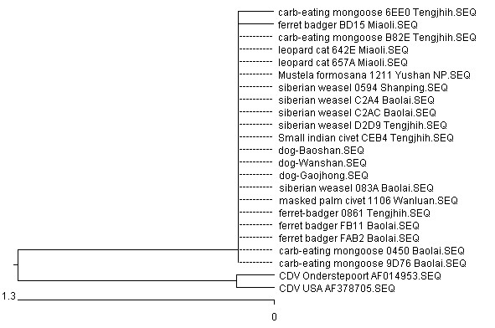
圖2、2006-2007年南部食肉目所分離之犬瘟熱病毒依部份NP基因(285bp)所建製之親緣關係樹。所選擇之外群為犬瘟熱病毒株AF014953及美國所分離之病毒株AF378705。
三、瀕臨絕種石虎的困境
過去幾年在新竹、苗栗地區，我們針對小型食肉目動物，尤其是瀕危物種的石虎所進行的生態研究，配合GIS進行分布模擬和棲地利用分析，對於石虎這種瀕臨絕種但與人為活動密切的物種有進一步的了解（裴家騏 2008）。此系列研究自2005年9月起至2008年10月止，於新竹、苗栗低於1000公尺的野生動物棲息環境中（都市、工業區除外），調查食肉目群聚的現況、分佈模式、種間的生態關係，以及研究牠們的棲地利用情形，並瞭解當地民眾對野生動物的利用情形，和人為活動與干擾對野生動物之影響。
綜合三年多的研究結果顯示，苗栗縣的淺山地區的小型食肉目野生動物群聚，主要由鼬貛、白鼻心、石虎和食蟹獴所組成，新竹縣的淺山地區則僅有鼬獾和白鼻心兩種，但是家犬和家貓均普遍可見於野生動物的棲息環境中活動。野生動物中，鼬獾為分佈最普遍而且出現頻率最高的物種，其次為白鼻心。石虎出現頻率較高的樣點和樣區是在苗栗西側濱海的幾個樣區，食蟹獴出現頻率較高的樣點和樣區，則是分布於苗栗淺山的中央帶狀樣區，值得注意的是過去分布較為普遍的麝香貓，目前的分布則極為零星（圖3）。
在棲地偏好方面，溼度、森林結構與森林底層環境對鼬獾出現頻率都有明顯的影響；白鼻心的出現頻率與森林結構較有關聯；食蟹獴的出現頻率除了與溼度和林相相關外，也與地景尺度下的平均綴塊面積成正向關聯；石虎出現頻率除了與海拔與溼度為負相關外，還與森林底層的石頭覆蓋度有明顯的負關聯，地景環境因子方面，則以綴塊密度較高以及地景形狀指數較低時，其出現頻率較高。另外，比較新竹和苗栗兩地區的土地利用型態、各型態的面積和覆蓋比例，可以發現過度破碎的地景環境，對於石虎、食蟹獴和麝香貓的族群生存應該都會有不利之影響。
訪查資料顯示，當地的民眾對於食肉目野生動物的認知，以對白鼻心的認知程度最高，其次為石虎，對食蟹獴的認知程度最低；而目擊最多的物種依序為鼬獾（70％）、白鼻心（65％）、石虎（48％）、麝香貓（33％）和食蟹獴（7％）。當地仍有相當程度的捕獵野生動物的情形，被捕獵的小型食肉目動物中，以白鼻心所佔比例最高，其次為鼬獾，再其次為石虎；捕捉的目的則包括食用、有害動物移除、買賣和圈養繁殖。另外，當地住戶仍舊有圈養家禽的習慣，以及當地有許多放山雞養殖場，許多民眾認為因為食肉目動物（尤其是石虎）會偷獵雞隻，造成經濟上的損失，因此，多數當地居民視石虎為有害動物。有關受訪民眾對於一般性野生動物的看法，多數的受訪者認為部分動物有害、部分動物有益，認為動物對人類是有益處的比例最少。這種現象也使得野生動物保育的訴求很難獲得當地居民的認同。
石虎無線電追蹤的結果，則又揭露了此物種另外兩個在地的生存危機。所有6隻被追蹤的個體中，除了#37號個體可能是因為發報器自行脫落而中止追蹤外，其他的5隻或因為遭到捕捉而消失，或因為毒餌、獸夾而死亡（表3），顯示當地人為造成的死亡或消失比率非常的高。我們於2011年8月25日於當地野放2隻被救援的石虎後，也分別在9月14日（#167）和9月28日（#125）發現無線電活動訊號中斷，並尋獲發報器頸圈，其中#167個體的頸圈為原設計的自然脫落，但#125個體的頸圈明顯遭人為割斷，幾乎可以確定是遭到捕捉了。當地而如此高的非自然個體流失率對族群的衝擊是顯而易見的。另外一個危機則來自於道路所產生的阻隔效果，因為牠們的行動很顯然地會受到縣道等級以上的道路所限制，並使得個體活動範圍沒有跨越道路（圖4），如此明顯的道路切割效應除了將減少一個區塊內的個體數量外，也必定將會降低道路兩側族群間的交流。至於為何石虎如此排斥穿越交通並不繁忙的縣級道路，是因為過去的「路死（road kill）」所造成的選擇效果？還是只是因為石虎不喜歡在柏油鋪面上行走？有待研究。
2011年5-7月間，我們繼續對當地所捕獲的1隻鼬獾和2隻石虎，以及5隻家犬進行犬瘟熱病毒感染的篩檢，結果雖然沒有發現牠們的體內有病毒存在，不過，除了1隻家犬之外，其他個體都有檢測出犬瘟熱病毒的抗體，初步判斷牠們均曾感染過犬瘟熱病毒，但已恢復，且並無排毒狀況。至於感染野生動物的犬瘟熱病毒，則最有可能是來自於當地的家犬（裴家騏等 2010）。在自然界中，疾病及寄生蟲原本就是控制野生動物族群數量的一項非常重要的因子，所扮演的角色類似掠食者或是環境限制因子，而面臨日益加劇的環境變遷，野生動物疾病發生的模式以及對族群之影響也隨之改變，嚴重者，甚至會威脅到族群的生存與延續（Hudson et. al. 1992，McCallum and Dobson 1995，Tompkins and Begon 1999）。
就目前所收集到的資訊來看，新竹、苗栗淺山地區的食肉目群聚面臨以下待解決的問題：(1)新竹地區的物種多樣性偏低，應該與環境過度破碎化有關，而苗栗地區雖然仍保持相當不錯群聚組成，但持續增加的人為開發必將造成物種的消失，尤其是已經稀少的石虎、麝香貓、食蟹獴和華南鼬鼠；(2)家貓和家犬對野生食肉目動物的直接（掠食）或間接（競爭、疾病傳播）衝擊不容忽視；(3)當地居民對瀕臨絕種石虎的獵捕壓力大，且道路切割所產生的影響顯著，有待積極的尋求解決方案；(4)麝香貓應獲得更多的關注，短期內就需要加強三義火炎山以北稜線，及兩側保安林的維護。由於棲息地的不連續性在當地的影響層面極廣，應該儘快建立適合的生態廊道，以連接各種野生動物的孤立族群，並配合目標物種使用廊道狀況的監測，持續改善廊道設計（Foster and Humphrey 1995，Izawa 2009）。至於以獸夾或毒餌捕殺石虎的問題，則宜積極的釐清民眾和石虎之間的關係與衝突，化解衝突、尋求在地社區的共識及認同，並以社區保育的理念推動實質的保育行動。

表3、2007-2008年間於苗栗通霄地區進行無線電追蹤之石虎個體資料。
個體編號 | 性別 | 開始追蹤日期 | 追蹤結束原因 | 說明
#32 | 雄 | 2007/2/3 | 2007/12/31被捕獸夾夾到 | 發現被捕獸夾夾到，進行治療，於2008/2/25康復後再次野放。
#32 | 雄 | 2008/2/25 | 2008/3/11死亡 | 發現屍體，解剖並採送胃內含物檢體至農委會農業藥物毒物試驗所檢驗，確定為農藥(好年冬)中毒。
#33 | 雄 | 2007/2/23 | 2007/4/13死亡 | 在雞舍附近發現屍體，判斷已死亡數日，無明顯外傷，無法確定但可能亦為農藥中毒，附近有內含雞毛之貓科排遺。
#29 | 雄 | 2007/3/17 | 2007/12/29研判已被捕捉 | 在養雞場附近的水池內發現無線電訊號，研判石虎被捉後發報器被取下丟入水池中，事後訪查，有當地民眾表示聽聞有人捕獲石虎。
#37 | 雌 | 2007/5/25 | 2007/9/28發報器脫落 | 在某民宅後方草叢內發現發報器，由於項圈皮帶斷裂處呈現不規則，可能為自行掙脫所致。
#39 | 雌 | 2007/11/29 | 2008/4/2死亡 | 於某民宅雞舍附近發現屍體，屍體上仍有捕獸夾。
#14 | 雄 | 2007/12/3 | 2008/2/1研判已被捕捉 | 於某民宅後方稜線邊坡發現發報器，由於項圈皮帶有整齊切痕，應該是人為破壞，研判已被捕捉。

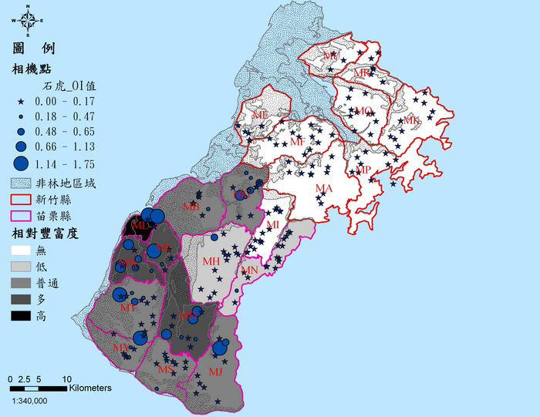 | 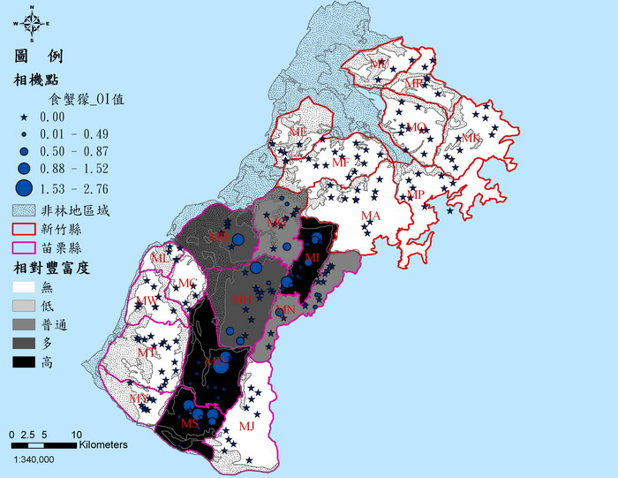
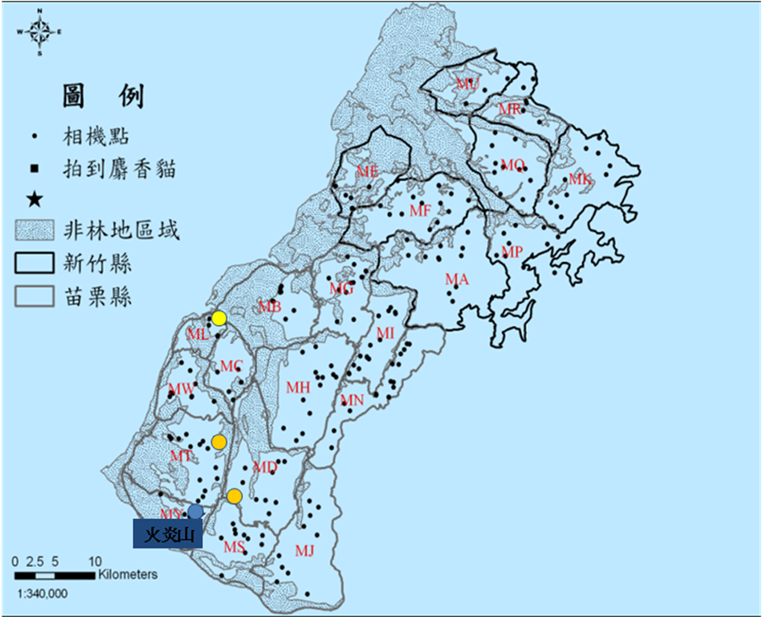 | 圖3、2005-2008年間於新竹和苗栗的淺山20個樣區內，自動相機所拍攝到的石虎（左上）、食蟹獴（右上）樣點和各區的相對密度分佈圖，以及麝香貓（左下）的紀錄點位（黃色為本研究之紀錄；火炎山的藍色點位為特有生物中心之紀錄）（修改自裴家騏 2008）。

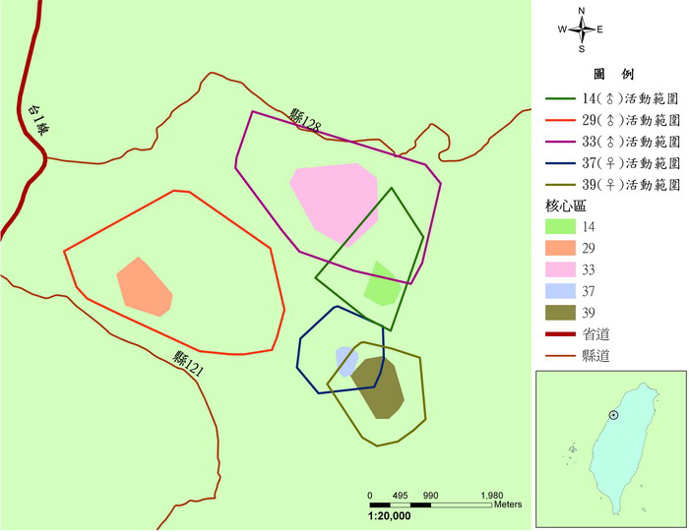
圖4、苗栗通霄地區五隻共域的石虎個體由無線電追蹤所產生的活動範圍（95% MCP；線框）和核心區（50% MCP；框內色塊）之分布。
叁、結論
近年來國內有關淺山環境的野生動物保育的議題雖已漸受到重視，但是，有別於中高海拔山區常用的保育策略（例如：劃設數萬公頃的大面積野生動物保護區或國家公園，並將人類干擾降到最低），在淺山地區將很困難劃設保護區，且勢必得採取更有彈性的作法，並與長期生活或活動於其間的在地居民合作，以共同維護甚至增進在地的生物多樣性，而所面臨的重要議題也會與高山、偏遠、人煙稀少地區有所不同，將包括：如何獲得在地社區對野生動物保育的支持和行動參與？如何有效的透過跨領域的結合，降低或消除因城郊發展而增加的人口、夜間活動、光害、噪音、民生及公共設施、疾病引進、外來種…等，對野生動物的衝擊？如何廣泛的改善淺山地區的森林或其他野生動物棲息環境的品質？如何成功的建立小族群間的聯繫管道？如何維持野生動物對演替初期和開闊環境的利用形式？如何有效的增加瀕臨絕種物種的數量？是否需要，以及如何幫助已經區域性滅絕的物種重建其族群？如何妥善處理野生動物與人類間的衝突？…等。
如前所述，面對前列議題及挑戰，並採取積極解決的態度，所受惠的將不只是台灣珍貴的自然遺產，也將會是共同生活於其間的眾多人類。

肆、參考文獻
裴家騏。2004。墾丁國家公園較大型哺乳類動物的現況及保育。台灣林業科學19(3)：199-214。
裴家騏。2008。新竹、苗栗之淺山地區小型食肉目動物之現況與保育研究（3/3）。行政院農委會林務局保育研究96-01號。104頁。
裴家騏、陳貞志、陳芸詩、廖明輝。2010。南台灣野生食肉目動物感染犬瘟熱病毒之研究。2010野生動物保育醫學國際研討會論文集：127-146。2010年11月3-4日，特有生物研究保育中心，南投。
Combes, C. and H. Mone. 1987. Possible mechanisms of the decoy effect in Schistosoma mansoni transmission. International Journal of Parasitology 17(4): 971-975.
Dobson, A. I. Cattadori, R. D. Holt, R. S. Ostfeld, F. Keesing, K. Krichbaum, J. R. Rohr, S. E. Perkins, P. J. Hudson. 2006. Sacred cows and sympathetic squirrels: the importance of biological diversity to human health. PLoS Medicine 3(6): e231.
Forman, R. T. 2003. Land mosaics- the ecology of landscapes and regions. Cambridge University Press, Cambridge, UK.
Molyneux, D. H., R. S. Ostfeld, A. Bernstein and E. Chivian. 2008. Ecosystem disturbance, biodiversity loss, and human infectious disease. Page 287-323 in E. Chivian and A. Bernstein (eds.) Sustaining Life: how human health depends on biodiversity. Oxford Univ. Press, Inc. New York.
Mora, C. and P. F. Sale. 2011. Ongoing global biodiversity loss and the need to move beyond protected areas: a review of the technical and practical shortcomings of protected areas on land and sea. Marine Ecology Progress Series 434: 251-266.
Ostfeld RS, Keesing F. 2000. Biodiversity and disease risk: the case of Lyme disease. Conservation Biology. 14: 722-728.
Yousif, F., M. E. Eman and K. E. Sayed. 1999. Impact of two non-target snails on location and infection of Biomphalaria alexandrina with Schistosoma mansoni miracidia under simulated natural condition. Journal of Egyptian German Society of Zoology 28(D): 35-46

雖然劃設各種類型的保護區一直都是自然保育的重要方案，然而，出乎預料之外，近年檢討的結果卻發現，保護區對生物多樣性的保存似乎並不如預期有效，而且自1965年以來，雖然全球保護區的面積大幅度的成長，但生物多樣性仍然在快速的流失中（Mora and Sale 2011）。

